De Ardeche…………………

Gisteren gingen de renners door het Centraal Massief naar Mende. Lekker weer een stukje fietsen.

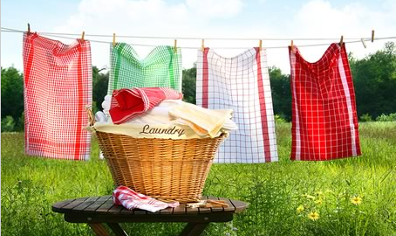Felix is inmiddels weer helemaal geacclimatiseerd, heeft al de wasjes weer gedaan; kleine wasjes, grote wasjes, alles in het wasmachine. Nu de tuin nog, maar daar helpt geen moedertjelief aan.

Droog, droog en nog eens droog……… Gelukkig heeft Felix wel groene vingers…………… NOT.

Nee, met die tuin komt het nooit meer goed.
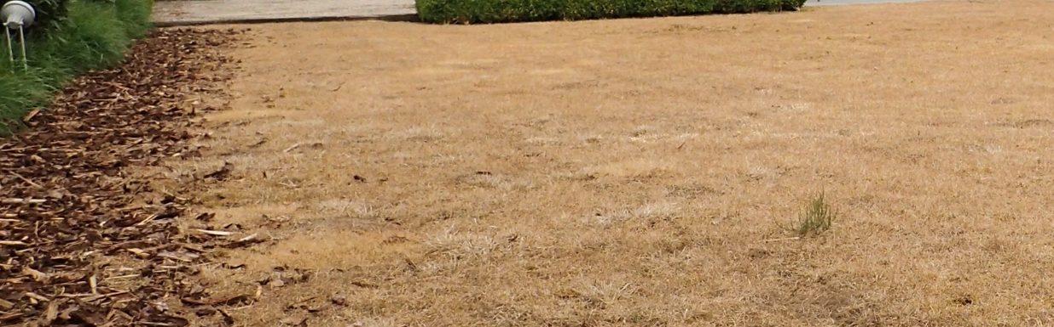
Maar hij moet liggen zeuren, diejen Felix. Hebben we eens een keer een dijk van een zomer, dan ook niet gaan liggen simmen.

Gaan we dus niet doen, we gaan lekker verder over De Tour praten!!!

En voordat we naar de etappe van vandaag en de Uitslagen & Standen gaan, of slaan een aantal van jullie dit allemaal over om gelijk naar de stand te kijken……, je mag eerlijk zijn…………………… ;-), gaan we eerst naar een aantal reacties uit ons eigen peloton.

Er waren er toch weer een aantal die de moeite genomen hadden om Felix te briefen……………………………

Dus nu:

Enkele reacties uit het peloton

Gisterenmorgen al weer vroeg, net na het versturen van Hét Tourjournaal al een reactie van Sjack van den Hout, oud-collega van Felix en tegenwoordig werkzaam bij loonadminsitratie-gigant ADP, maar het contact hebben we steeds gehouden.

Sjack was kort maar krachtig in zijn commentaar, maar dat gebeurt wel vaker in deze ronde…… , maar daarover berichtte Felix jullie gisteren al.

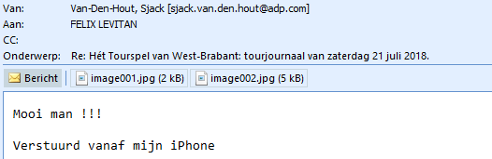

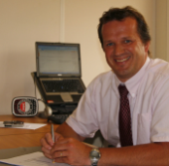
Waarschijnlijk is Sjack op vakantie, hoorde ie zijn telefoon en dacht: “ff lezen”. “Ach, weer dat Tourjournaal…. Laat me nou toch eens ff rustig slapen Kerstens”.
Dan niet op je telefoon kijken hè Sjack!!

Hij draaide zich nog eens om om verleidelijk naar zullie Lucy te kijken………………., of niet Sjack?
Je hoeft niet te antwoorden hoor……………… , maar kun je wel ff uitleggen waar het fout gegaan is gezien dat broodtrommeltje op de foto……?????

Een paar uur later reactie van Jules –kook jij of kook ik- Theuns. En wat had Jules te melden:

Hoi Felix,

Wat een mooi verslag van jullie dag op de Alp en fijn dat jullie het zo naar jullie zin hebben gehad. (mwaah, mag geen naam hebben hahahahaha; en dan zei die schoonzoon van jou nog dat het niet mee zou vallen om op de Alp de komen……, no problemo voor Felix en Garçonneke hoor!!!....., red.)

Maar wat het spel (je bedoelt Hét Spel zeker?? ;-)..., red.) betreft, ja wie nu nog geen uitvallers heeft misschien wel een nul score lijstje ingevuld (nou, toch niet helemaal Jules. Felix kent iemand die toch aardig zijn best deed om NUL te halen, maar ook dat is hem niet gelukt. We noemen geen namen hè Wim (Erkelens)…., red.), Volgens mij nog nooit zoveel grote namen als uitvaller geweest in het verleden en we zijn nog maar net over de helft van de Tour. Parijs is nog ver!! (daar is geen speld tussen te krijgen Jules!!....., red.)

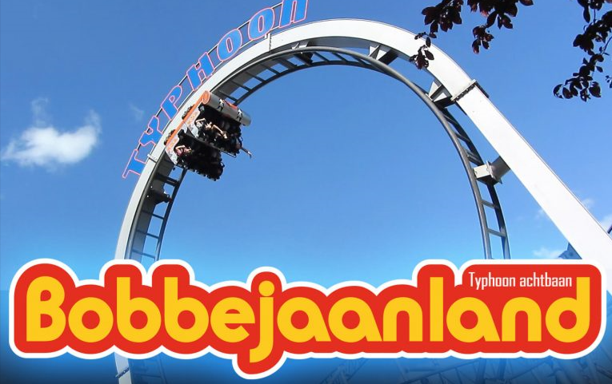Grootste oorzaak van zoveel uitvallers is toch wel de rit naar Roubaix, zou bijna zeggen die etappe heeft toch wel voor koersvervalsing gezorgd, want als?? Maar ja dat bestaat niet zeggen velen. (Dat klopt helemaal Jules, want ALS Dumoulin donderdag niet misschakeld had, en ALS Kelderman niet op het NK was uitgevallen, en ALS de UCI Froome toch wel geschorst had, en ALS Thomas nu toch eens op zun snufferd zou willen gaan…………, red.)

Heb vrijdag voor de eerste maal geen Tour gezien (Huh……, maar weinig gemist heeft Felix begrepen….., red.), met de kleinkinderen naar Bobbejaanland geweest (goe gedaon opa!!!....., red.), nou dat was ook genieten en soms achtte ik me een coureur in volle afdaling zo snel ging het voor mij, kinderen superblij opa een beetje draaierig (toch niet tot kotsend toe zeker hè Jules?...., red.).

Met vriendelijke wielergroeten,
Jules

Tja en van mijn ODIO-vrienden (uiteraard en terecht ) mooie complimenten over het Tourjournaal van gisteren. Was er zelf ook wel een beetje trots op ook hoor………

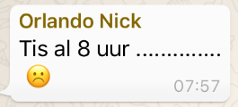Maar (ook) uiteraard eerst het gebruikelijke gezeik dat om 8.00 uur er nog geen Tourjournaal is. Was getekend Nick –Magic- Orlando. Maar Felix kan Nick wel hebben …. ;-)

Adrie van Overveld helemaal in de stress omdat Felix het Tourjournaal wel gestuurd heeft maar Adrie het maar niet ontvangt in Turkije. Maar ook die reden is ons wel duidelijk………
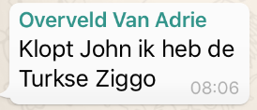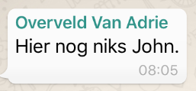

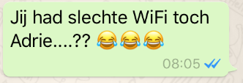

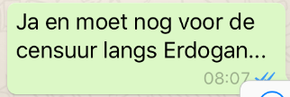

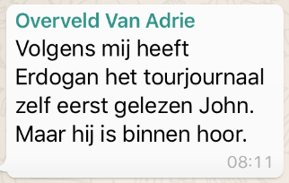

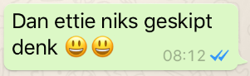

Daarna reacties van Peter –Feyenoordpikkie- Kwaaitaal, Roger –mijn darkhorse is Jody Bernal- Groffen, Perry –wat een sponsor is die man- Clarijs, Nico –Frits the Farmer- Hoogerwerf en toch ook (kon niet achter blijven denk) Nick –Magic- Orlando.
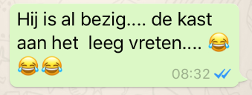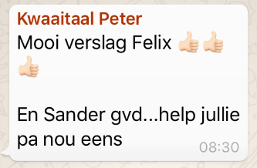
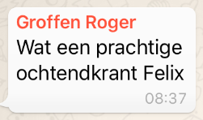

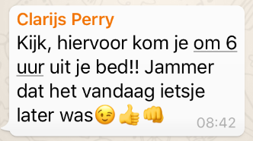

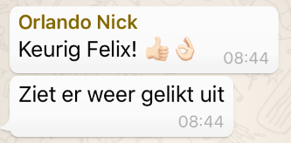

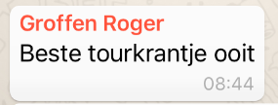
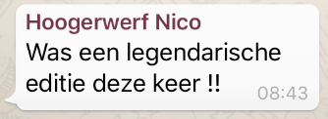

Wesley –Tammie- Verbraak ook helemaal in zijn nopjes na zijn gewonnen Gall & Gall-bon. Hij bericht Felix om 13.51 uur. De gewonnen Gall & Gall-bon, daar zal vrouwlief Steffie wel niks van meekrijgen ………

Later op de dag gisteren trof Felix Mark Ketelaars in de Emté-supermarkt.
“Ah, goed dat ik die zei” dacht Felix nog.

Felix: “Hey Mark, wat is er mis met jouw mail?; ik krijg alles terug wat ik naar jou stuur. Is oe mailbox vol of mag jij geen mail groter dan 5 MB ontvangen of zo?”
Mark: “Ja weet ik ut? Daar heb ik toch allemaal geen verstand van joh, maar ik had jou vandaag willen bellen”
Felix: “hoezo dan Mark?”
Mark: “Ja, ik krijg sinds maandag al geen mail meer van jou”
Felix: “Da’s raar, en vorige week wel dan?”
Mark: ”jaja, tot maandag alles ontvangen, en daarna niks meer”
Felix: “Da’s raar, maar ik weet dat er bij Thuur van de Goor ook iets niet goed zat in mijn ziggo-mail account toen ik in Frankrijk zat”
Mark: “dan denk ik dat het daar bij mij ook in zit, want sinds jij in Frankrijk zat was het klaar”.
Felix: “Mark, ik ga direct thuis eerst kijken en dan mail ik jou ff. Als het dan nog niet goed is, dan bel ik wel ff”

Dus Felix met al zijn technisch vernuft……………… (en da’s eigenlijk zo goed als niks) even gekeken.
Ja hoor, het puntje tussen de ‘M’ en de ‘K’ in Mark zijn mailadres vergeten te zetten……… Vindut gek datte Mark dan niks et g’ad.

Mark weer helemaal blij, en ook bij met lezen:

En dan ook nog reactie van Ellen Roedelof; “uiteraard” zou Felix bijna denken, want als je 2 kaarten voor de Draai wint…………………..
Haha... sorry dat ik ff moet lachen.... (hoezo dan…., is toch mooi joh!!...., red.)
maar dat IK 2 kaarten voor de Draai van de Kaai win, dat is wel erg bijzonder... (Tja Ellen, als je veel verstand hebt van wielrennen dan krijg je dit hè…………… , red.)

Toevallig ben ik 2 augustus speciaal voor JOUW kennisuurtje op t werk... (oewwwwww…., hier gaan reacties op komen, want hier in Ossendrecht geloven ze nooit dat John Kerstens ook maar iets van kennis kan overdragen bij UuWeeVee………………. , red.)

Dus dan kunnen we “afrekenen” ... (Afrekenen….? Goed, dat moet je dan de 2e augustus maar vertellen wat je daar mee bedoelt….., red.)

Groetjes Ellen x (oei oei, al een kruisje erbij……………… Felix bloost ervan, gelukkig zien jullie dat niet ;-), red.)

Om 15.33 uur weer een bericht van Wesley –Tammie- Verbraak:
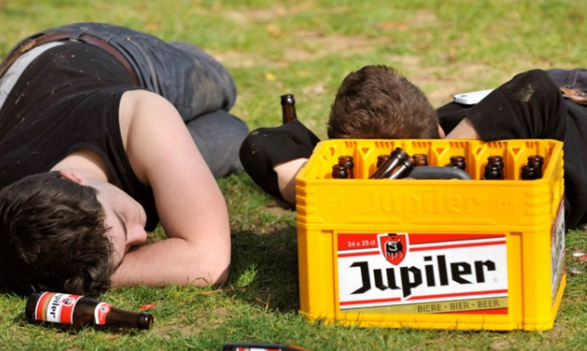
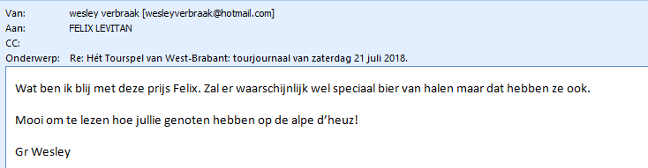
Zou tie zijn bon van de Gall & Gall al verzilverd hebben en dat speciaal bier gelijk opgezoopuh……?? Wesley stuurt binnen dik anderhalf uur 2 keer hetzelfde bericht…………………
Ut mot ammaol nie gekker worruh…………………..

En jawel, daar ook een reactie van Mark Almekinders;

Hoi Felix,

Beetje lamlendig in het reageren, zal de hitte zijn denk. (zou het, valt toch allemaal best wel mee…..? In Albertville, daar was het pas warm……………. Hahahaha, red.)

De buurman durft al 2 jaar niet meer de strijd aan dus het petje ligt definitief bij mij in de kast. Jammer want was wel altijd een leuke strijd. (aah, da’s jammer, nou toch geen ruzie zeker met hem…..?, red.)

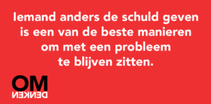Maar met HET tourspel mis ik al wel veel renners, verkeerd gegokt maar al wel 2 prijzen en zolang Linda achter me blijft is het goed. (dat wou Felix ook maar eens even zeggen!!......., red.)

Gaat hem weer niet worden dit jaar en dat alleen omdat de organisatie, jij dus Felix, de tijdslimiet hebt ingekort dat renners binnen mogen komen (wat een gezeik is dat nu weer!? Felix heeft er persoonlijk voor gezorgd dat je 25 renners mocht blijven raden terwijl er 22 tourrenners minder aan de start verschenen. Heb het ff snel uitgerekend, maar dat is 11,1% meer kans op punten. En dan ligt het aan Felix “dat het hem niet gaat worden”? hahahaha….., laat me niet lachen zeg ;-)….., red.). Alleen maar om zoveel mogelijk sprinters eruit te halen om uiteindelijk Démare een rit te laten winnen. (en dat gaat hem ook niet worden….., zolang Peter ‘De Grote’ meerijdt………………, red.)
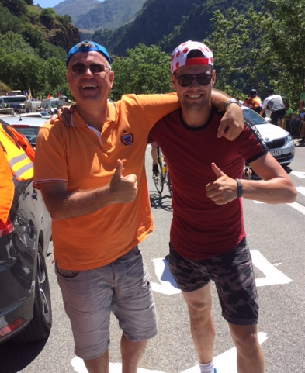
We gaan het zien of het voor hem gaat lukken. (denkut dus niet…., red.)

Het is wederom geweldig om iedere dag het Tourjournaal te mogen ontvangen (en te lezen zeker….?, red.). Ook leuk uitstapje met de zoon. Heb je goed gedaan (ja, dat was fenomenaal Mark!!!...., red.)

De etappe van gisteren

Tja, de etappe van gisteren……………………. Dat is het verhaal van een grote groep vluchters van 32 man (en geen pannenkoeken trouwens) en een peloton dat het wel geloofde. Hoe lang is dát geleden………….?
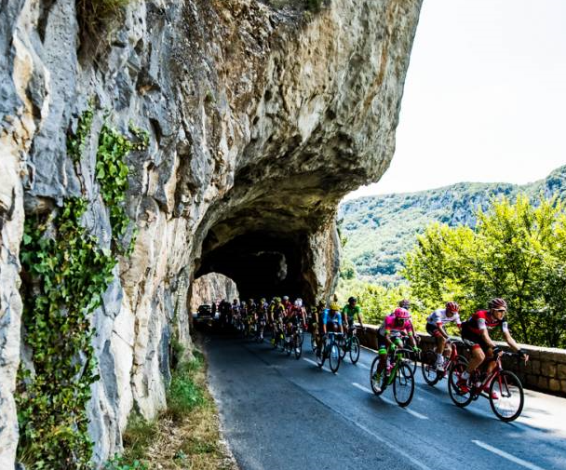
In de groep van 32: 7 Belgen en 1 Nederlander, goed opgelet wij weer…………………… renners als van Avermaet, Izagirre, Alaphilippe, Stuyven, Caruso, Gilbert, De Gendt, Calmejane, Impey, Bodnar en Fraile…., zei ik toch; geen pannenkoeken…………………

Die 32 nemen een reuze voorsprong want Caruso is de gevaarlijkste in het Algemeen Klassement op dik 39 minuten………

35 kilometer voor de streep (het peloton rijdt dan op 20 minuten) gaat Stuyven alleen op pad, nadat hij eerder met Izagirre en Slagter al weg was gereden uit de groep. Daarachter proberen anderen de groep te ontvluchten. Dat lukt De Gendt. Slatger en Izagirre (tussen die 2 komt het nooit meer goed) zijn dan al teruggepakt.
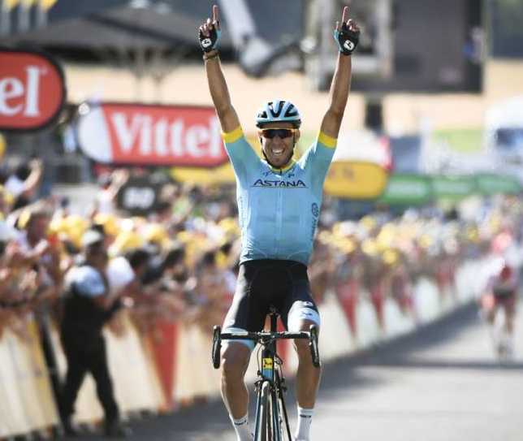
De Gendt gaat achter Stuyven aan op de Col de la Croix Neuve. Dat wordt niks, maar de poging van Fraille lukt wel. Hij achterhaalt Stuyven. Inmiddels is Alaphilippe ook in het overgebleven groepje weggesprongen. Ook hij achterhaalt Stuyven. De 2 werken samen om Fraile bij te halen, maar dat lukt nooit meer.

Fraile wint, voor Alaphilippe en Stuyven. Sagan, ja, weer dieje oermens, wordt 4e.

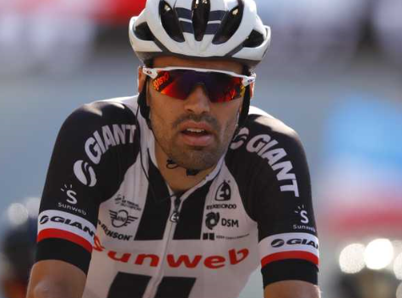Het peloton met de grote jongens vecht ook nog een strijd uit 18 minuten na de winnaar.
En Froome en Thomas denken Dumoulin te lossen…., mooi NOT.

Dumo houdt gewoon stand en vertikt het om zich te schikken in een bijrol…………………
Wat een Klasbak is ‘Onze Tom’!!!!

Wordt nog mooi in de Pyreneeën…………

Thomas blijft in het geel, Froome 2e en Tom Dumoulin 3e. Roglic die vandaag de beste
klassementsrenner was, staat 4e.

De eerste 20 van gisteren: Iets met 3 kastelen - Mende:

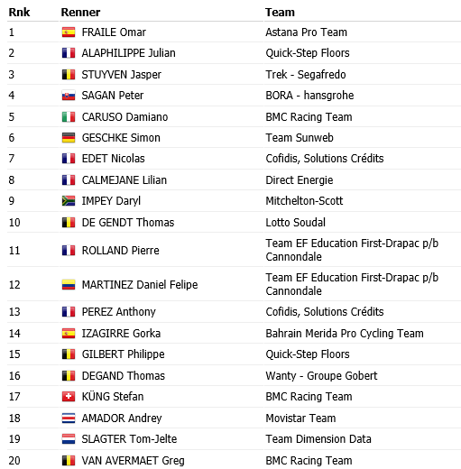

.

ONS TOURSPEL in etappe 14:

Doordat een grote groep met puncheurs vooruit was is het met de punten maar een beetje bij elkaar harken. Zo erg zelfs dat voor de dagwinnaar de teller stokt bij 70. Maar dat zal hem niet boeien, want winnen = winnen.

En dat deed ie ook al eerder. De dagprijs gaat naar Frank Linssen. De 3 euro zijn voor Frank.
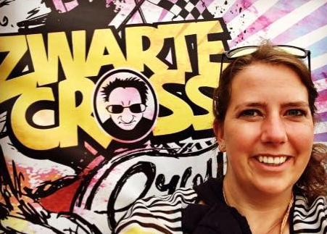
Op de tweede plaats hebben we weer een dame: Paulien Klaassen (hier poserend op de foto bij de Zwarte Cross) scoorde met 68 punten de 2e plaats en dus ook 2 euro voor Paulien die bij kunnen worden geschreven.

Op plaats 3 hebben we ook al een dagwinnaar. De 3e prijs van de dag gaat naar Huijbergen waar we 1 euro gaan overmaken aan Mark Alberti.

Mark scoorde één puntje minder dan Paulien en
had er 67.

Nico –de farmer- Hoogerwerf had de ondankbare 4e plaats……………….

De kelderklasse:
En jawel, het is weer zover, Wim Erkelens kwam niet verder dan 8 schamele puntjes. 6 met Gilbert en 2 met Slagter………………………… net voor Wim staat een pact met 14 deelnemers met 17 punten. Zij scoorden alleen met Sagan.

Eigenlijk dus niet eens zo beroerd van Wim, want hij had er 2 uit de top 20…………

De uitslag van gisteren (etappe 14):
 | naam | Punten in Et. 14
1 | Frank Linssen | 70
2 | Paulien Klaassen | 68
3 | Mark Alberti | 67
4 | Nico Hoogerwerf | 65
5 | Peter Kwaaitaal | 62
 | Piet Vermeulen | 62
7 | Jac Borremans | 61
 | Davy van Puyvelde | 61
9 | Robert Reuvers | 60
 | Alexander de Vos | 60
11 | Arthur van de Goor | 59
12 | Martin Tijsma | 58
 | Richard van Stel | 58
14 | Corné Lodiers | 57
15 | Kees van Ginneken | 54
16 | Erik-Jan de Bruijn | 50
 | Jan Bus | 50
 | Rob van Haperen | 50
 | Jeanne Kerstens | 50
20 | Anton van Schaik | 49
 | Michael de Raaff | 49
 | Corné Bolluijt | 49
 | Johan Mathijssen | 49
24 | Martine vd Nieuwenhuijzen | 48
 | Henny vd Lee | 48
 | Jan van Dun | 48
 | Marc van Loon | 48
 | Coen Pijpers | 48
 | Tjerk Borremans | 48
 | John van der Poel | 48
 | Thijs Goossens | 48
 | Jelle Goossens | 48
33 | Adrie van Overveld | 47
34 | Nick Orlando | 46
 | Willy van As | 46
36 | Welmer Boer | 45
37 | Annette de Mooij | 40
38 | Niels Adriaansen | 38
39 | Robbert Klaassen | 37
 | Casper Pruijn | 37
 | Stefan van der Sanden | 37
 | Sjaak van den Berg | 37
 | Jim van den Bogaert | 37
 | Jack Suijkerbuijk | 37
 | Liesbeth Clarijs | 37
46 | John Verbraeken | 36
 | Niek Iversen | 36
 | Karlijn Stultiens | 36
 | Martijn van den Berg | 36
 | Ronald Withagen | 36
 | Wilfred Luijckx | 36
 | Frank Dingemans | 36
 | Harm Rieske | 36
 | Linda Rieske | 36
 | Peter Adriaansen | 36
 | Eric Konings | 36
 | Erik Roest | 36
 | Arjan Buijsen | 36
 | Marc Augustijn | 36
 | Wim Hendrickx | 36
 | Mark Almekinders | 36
 | Linda Prop | 36
 | Ilse van Ginneken | 36
 | Richard Slabbekoorn | 36
 | Robert Janssens | 36
 | Erik van der Lee | 36
 | Samantha van der Lee | 36
 | André Maas | 36
 | Jean-Pierre van Bergen | 36
 | Roger Groffen | 36
 | Eric Goossens | 36
72 | Marc Nuijten | 35
73 | Ronald Groesbeek | 34
74 | Stan Hoogerwerf | 33
75 | Kees van Tiggelen | 31
76 | Niels van Elzakker | 30
 | Mark Ketelaars | 30
78 | Dick Rombout | 28
 | Jan Schuurbiers | 28
80 | Tommie Withagen | 26
81 | Perry Clarijs | 24
82 | Ellen Roedelof | 18
 | Wesley Verbraak | 18
 | René van den Bogaert | 18
 | Peter Palinckx | 18
86 | John Kerstens | 17
 | Sander Kerstens | 17
 | Peter van Oirschot | 17
 | Johan de Bruyn | 17
 | Roma Lucas | 17
 | Jules Theuns | 17
 | Rien Brans | 17
 | Broers van Hoven | 17
 | Peter de Wilde | 17
 | Roger Withagen | 17
 | Teun van Ginderen | 17
 | Sjack van den Hout | 17
 | Jos Bogers | 17
 | Lucien Klerkx | 17
100 | Wim Erkelens | 8

De tussenstand in het Algemeen Klassement na etappe 14:

Bovenin werden geen grote verschillen gemaakt, want zowel de nummer 1 als 2 (Wilfred en Frank) scoorden 36 punten. Willy van As doet de beste zaken in de kop van het klassement, want Willy behaalde 46 punten, en staat nu 5e.

De rest kunnen jullie op de volgende bladzijde bekijken.
 | Naam | Punten na Et. 13 | Punten in Et. 14 | Punten na Et. 14
1 | Wilfred Luijckx | 1425 | 36 | 1461
2 | Frank Dingemans | 1396 | 36 | 1432
3 | Kees van Tiggelen | 1384 | 31 | 1415
4 | Sjaak van den Berg | 1368 | 37 | 1405
5 | Willy van As | 1357 | 46 | 1403
6 | Jean-Pierre van Bergen | 1358 | 36 | 1394
7 | Robbert Klaassen | 1354 | 37 | 1391
8 | John van der Poel | 1337 | 48 | 1385
9 | Linda Rieske | 1348 | 36 | 1384
10 | Harm Rieske | 1345 | 36 | 1381
11 | Marc Nuijten | 1345 | 35 | 1380
12 | Jack Suijkerbuijk | 1341 | 37 | 1378
13 | Mark Alberti | 1307 | 67 | 1374
14 | Rien Brans | 1353 | 17 | 1370
15 | Alexander de Vos | 1309 | 60 | 1369
16 | Thijs Goossens | 1320 | 48 | 1368
17 | Martijn van den Berg | 1326 | 36 | 1362
18 | Jules Theuns | 1344 | 17 | 1361
19 | Mark Almekinders | 1321 | 36 | 1357
20 | Erik Roest | 1319 | 36 | 1355
21 | Eric Goossens | 1318 | 36 | 1354
22 | Johan de Bruyn | 1333 | 17 | 1350
23 | Anton van Schaik | 1296 | 49 | 1345
 | Jan Bus | 1295 | 50 | 1345
25 | Roger Groffen | 1300 | 36 | 1336
26 | Teun van Ginderen | 1318 | 17 | 1335
27 | Stefan van der Sanden | 1296 | 37 | 1333
28 | Rob van Haperen | 1281 | 50 | 1331
29 | Jelle Goossens | 1282 | 48 | 1330
30 | Roger Withagen | 1311 | 17 | 1328
31 | Karlijn Stultiens | 1291 | 36 | 1327
 | Jos Bogers | 1310 | 17 | 1327
33 | Davy van Puyvelde | 1263 | 61 | 1324
34 | Niek Iversen | 1287 | 36 | 1323
 | Tjerk Borremans | 1275 | 48 | 1323
36 | Robert Reuvers | 1261 | 60 | 1321
 | Peter van Oirschot | 1304 | 17 | 1321
38 | Stan Hoogerwerf | 1287 | 33 | 1320
39 | Broers van Hoven | 1300 | 17 | 1317
40 | Jan van Dun | 1267 | 48 | 1315
41 | Johan Mathijssen | 1261 | 49 | 1310
42 | Erik-Jan de Bruijn | 1255 | 50 | 1305
43 | Frank Linssen | 1233 | 70 | 1303
 | Linda Prop | 1267 | 36 | 1303
45 | Coen Pijpers | 1254 | 48 | 1302
46 | Ronald Withagen | 1265 | 36 | 1301
47 | René van den Bogaert | 1275 | 18 | 1293
48 | Nick Orlando | 1245 | 46 | 1291
 | Paulien Klaassen | 1223 | 68 | 1291
50 | Jim van den Bogaert | 1253 | 37 | 1290
51 | Nico Hoogerwerf | 1224 | 65 | 1289
52 | Casper Pruijn | 1250 | 37 | 1287
53 | Michael de Raaff | 1234 | 49 | 1283
54 | Marc van Loon | 1231 | 48 | 1279
 | Ilse van Ginneken | 1243 | 36 | 1279
56 | André Maas | 1239 | 36 | 1275
57 | Henny vd Lee | 1224 | 48 | 1272
58 | Eric Konings | 1233 | 36 | 1269
59 | Mark Ketelaars | 1235 | 30 | 1265
60 | Richard Slabbekoorn | 1225 | 36 | 1261
61 | Wim Hendrickx | 1223 | 36 | 1259
62 | Niels van Elzakker | 1219 | 30 | 1249
63 | John Verbraeken | 1211 | 36 | 1247
64 | Tommie Withagen | 1219 | 26 | 1245
65 | Sander Kerstens | 1227 | 17 | 1244
 | Samantha van der Lee | 1208 | 36 | 1244
67 | Wesley Verbraak | 1224 | 18 | 1242
68 | Erik van der Lee | 1202 | 36 | 1238
69 | Peter de Wilde | 1220 | 17 | 1237
70 | Peter Palinckx | 1213 | 18 | 1231
71 | Annette de Mooij | 1189 | 40 | 1229
72 | Corné Bolluijt | 1177 | 49 | 1226
 | Sjack van den Hout | 1209 | 17 | 1226
74 | Jan Schuurbiers | 1193 | 28 | 1221
75 | Jeanne Kerstens | 1167 | 50 | 1217
76 | Peter Adriaansen | 1180 | 36 | 1216
 | Piet Vermeulen | 1154 | 62 | 1216
78 | Corné Lodiers | 1153 | 57 | 1210
79 | Robert Janssens | 1165 | 36 | 1201
80 | Richard van Stel | 1140 | 58 | 1198
81 | Kees van Ginneken | 1138 | 54 | 1192
 | Lucien Klerkx | 1175 | 17 | 1192
83 | Peter Kwaaitaal | 1125 | 62 | 1187
84 | Roma Lucas | 1156 | 17 | 1173
85 | Arthur van de Goor | 1097 | 59 | 1156
86 | Perry Clarijs | 1125 | 24 | 1149
87 | Dick Rombout | 1119 | 28 | 1147
 | John Kerstens | 1130 | 17 | 1147
89 | Martin Tijsma | 1087 | 58 | 1145
90 | Welmer Boer | 1097 | 45 | 1142
91 | Marc Augustijn | 1104 | 36 | 1140
92 | Ellen Roedelof | 1117 | 18 | 1135
93 | Jac Borremans | 1071 | 61 | 1132
94 | Niels Adriaansen | 1092 | 38 | 1130
95 | Ronald Groesbeek | 1077 | 34 | 1111
96 | Liesbeth Clarijs | 1067 | 37 | 1104
97 | Adrie van Overveld | 992 | 47 | 1039
98 | Arjan Buijsen | 983 | 36 | 1019
99 | Martine vd Nieuwenhuijzen | 890 | 48 | 938
100 | Wim Erkelens | 598 | 8 | 606

Vandaag eens geen gesponsorde prijzen weg te geven:

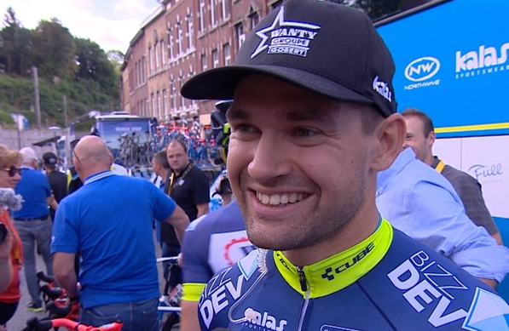Ja, het is niet elke dag feest hè mensen. Dat duurt weer tot komende woensdag, tenzij…………………… Marco Minnaard (links) of Antwan Tolhoek (rechts) vóór die dag top tien rijdt.
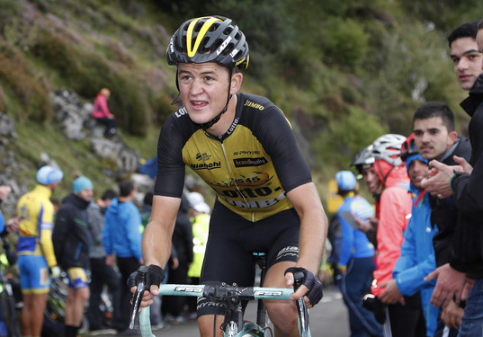

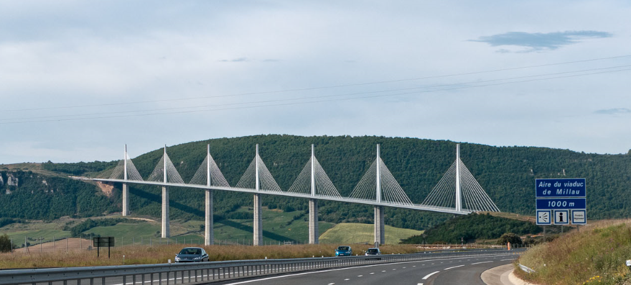De etappe van vandaag: Etappe 15
Vandaag de laatste etappe voor de laatste rustdag. We vertrekken vanuit Millau, daar waar die gigabrug hangt en heel impossant hangt te zijn……………

Vanuit Millau zakken we in Zuidelijke richting af en komen al snel (na 9 kilometer) een berg van 3e categorie tegen. Als we daar over heen zijn slingeren we verder naar een berg van 2e categorie die na 64 kilometer opdoemt. Dat is de Col de Sié 10,2 km tegen 4,9%.
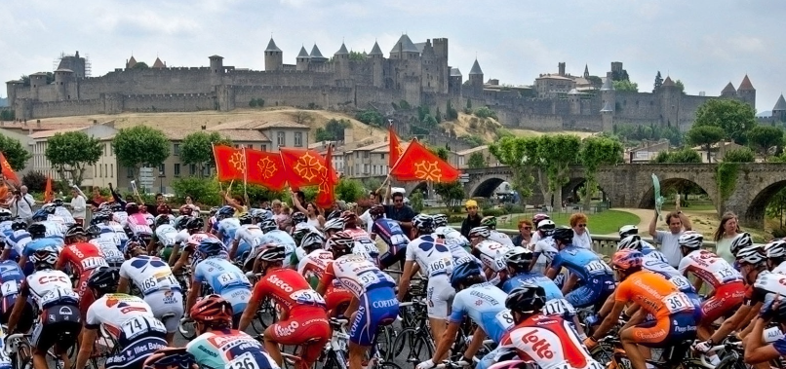En zo gaan de renners verder naar het zuiden en komen we 41,5 kilometer voor de finish in Carcassone de laatste berg van de dag, eentje van 1e categorie, tegen. Dit is de Pic de Nore; ligt op 1.205 meter hoogte, heeft een gemiddeld stijgingspercentage van 6,3 % en de beklimming duurt 12,3 kilometer.

En dan dalen we af naar vestingstad Carcassone waar de finishstreep ligt na in totaal 181,5 kilometer.

De renners stappen vandaag op om tien vóór half twee en rond de klok van kwart vóór zes weten we wie etappe 15 op zijn palmares mag bijschrijven.

Dat was um weer.

À demain!!

